Scheibenmontage

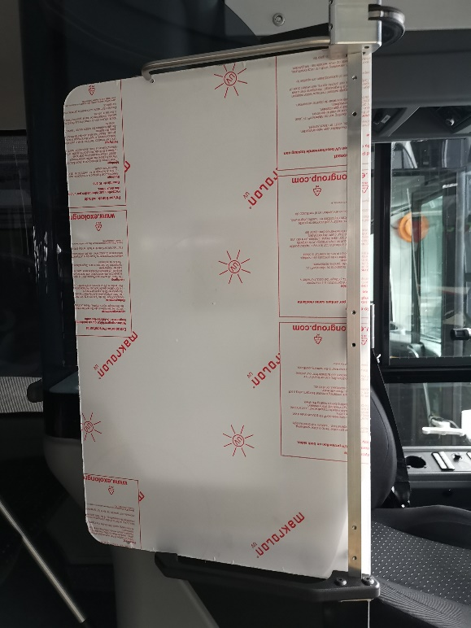
Scheibe mit 2 Schrauben provisorisch montieren und kontrollieren, ob sie passt.

Folie nicht abziehen, wenn die Scheibe nicht passt. (Verkratzungsgefahr)
Austausch nur bei intakter Folie kostenlos!

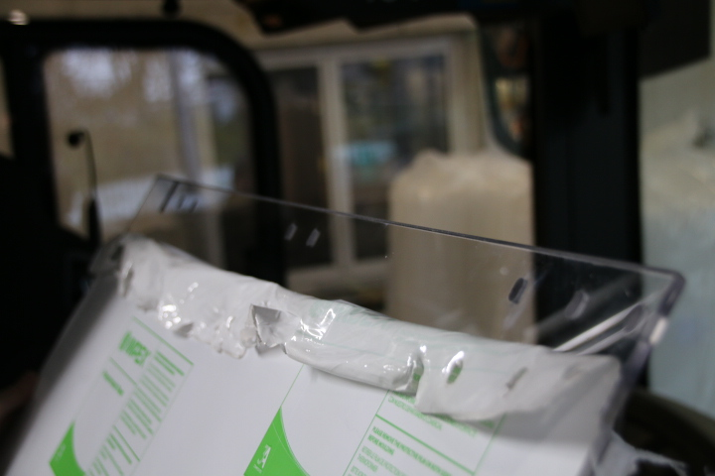
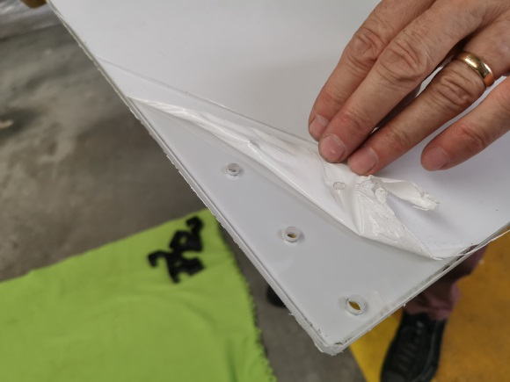
Wenn die Scheibe passt, kann sie nun montiert werden. Folie beidseitig am Rand lösen, damit die Scheibe angeschraubt werden kann, ohne die Folie einzuklemmen.

Der Anschlagwinkel wird durch die Schlitzlöcher des Glases eingestellt.
Griff in die gewünschte Position bringen. Scheibe Richtung Scharnierhalter schieben und festziehen.

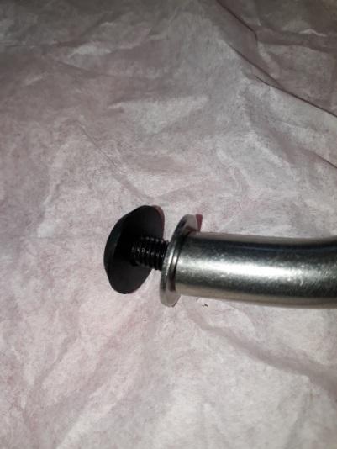
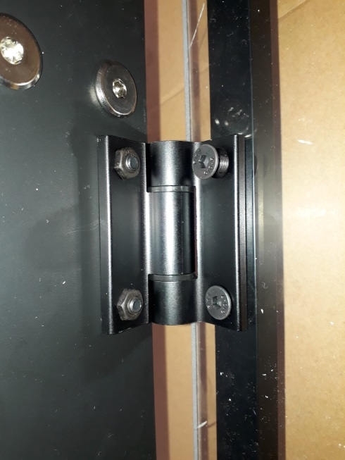
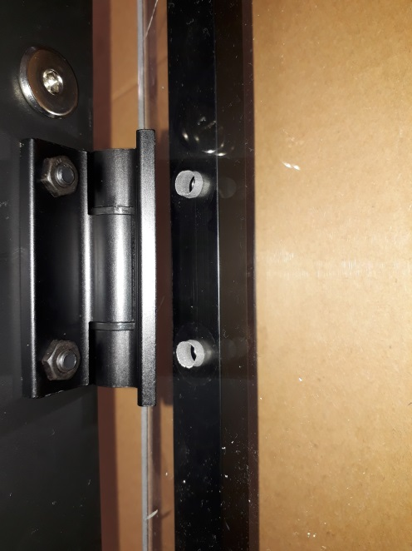
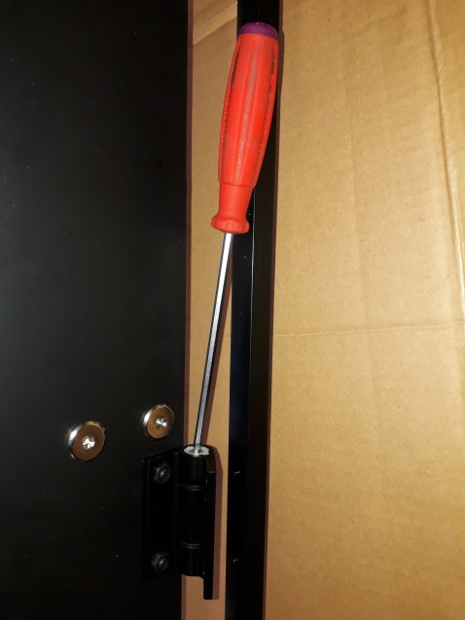
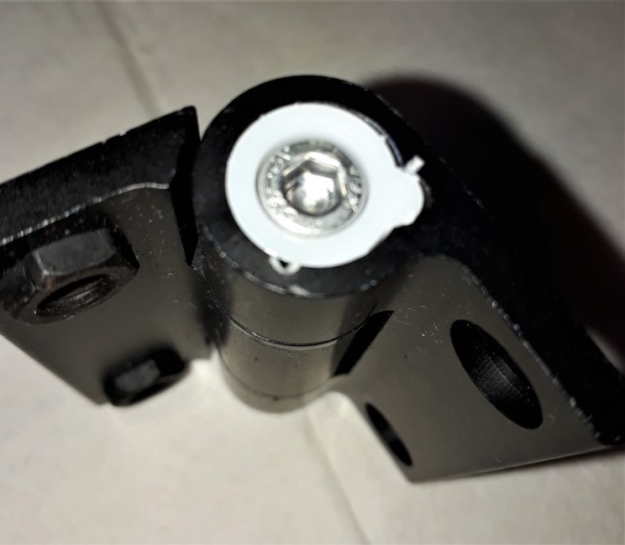
Schraube anziehen, damit das Scharnier spielfrei ist, aber trotzdem geschwenkt werden kann.

Zwischen Glas und Griff Unterlagscheibe montieren

Funktion prüfen. Folie ganz entfernen.

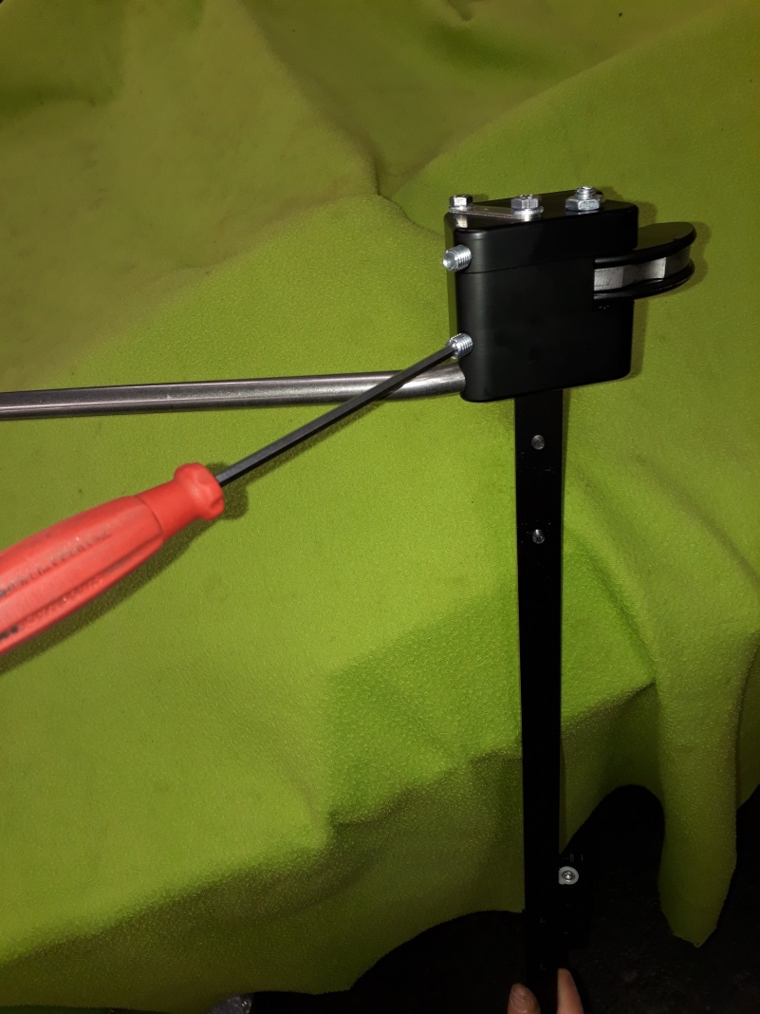
Am Schluss, wenn nötig,
Rastmoment einstellen.

Achtung! Die beiden Schrauben müssen immer gleich eingestellt werden.
Nach dem Prinzip einstellen:
So wenig wie möglich, so viel wie nötig!

